# Descrierea aplicatiei

## Istoric

Inceputul aplicatiei a avut loc atunci cand la facultate am avut de facut un proiect ce trebuia sa contina un sistem de taxare a biletelor de tren.

Fiind inca la inceputul cursului de Java GUI pentru acest proiect am reusit sa fac doar interfetele folosind aplicatia SceneBuilder.

## Descriere

Proiectul meu reprezinta o aplicatie de cumparare si validare a biletelor de tren.

Calatoriile se pot cumpara in numar de 1/2/5 sau 10 si se pot valida folosind codul QR generat. Astfel “controlorul” poate verifica daca clientul a achizitionat un bilet folosind orice aplicatie de genul QR scanner.

# Implementarea tehnica

## API uri folosite

* JDBC pentru conectarea la baza de date
* Google.zxing pentru crearea codului QR
* JavaFX Scene pentru implementarea interfetelor grafice
* Java.IO pentru input/output de streamuri pentru crearea imaginii QR

## Aplicatii folosite

* IntelliJ IDEA pentru scrierea codului Java folosind limbajul Java 8
* SceneBuilder pentru crearea interfetelor grafice prin fisierele FXML
* MySql Workbench pentru crearea si gestionarea tabelelor din baza de date

# Cerinte functionale

## Pagina de inregistrare

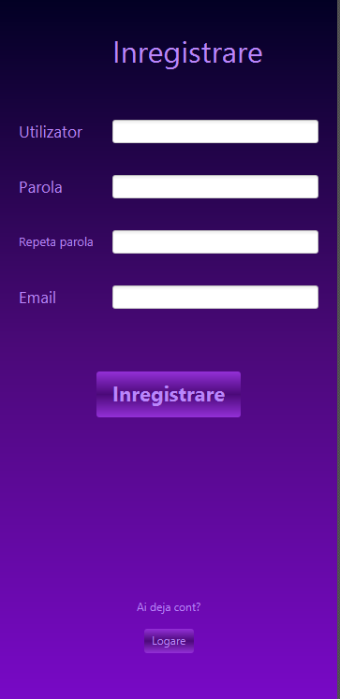

## Pagina Logare

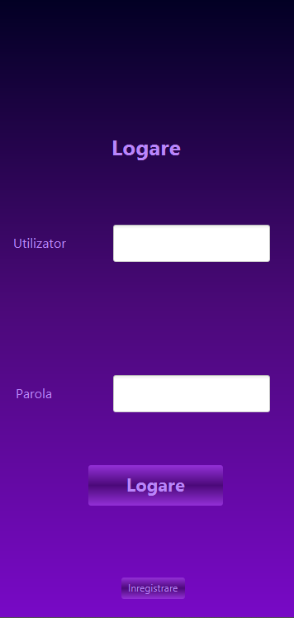

## Pagina Rute

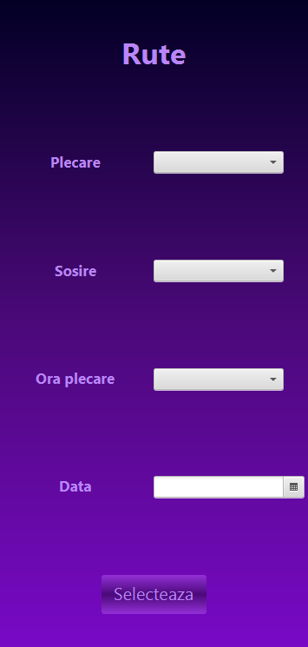

## Pagina Selectare a calatoriilor

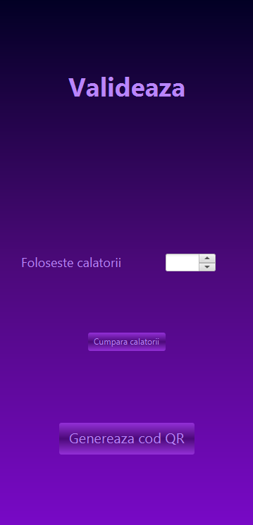

## Pagina cumparare calatorii

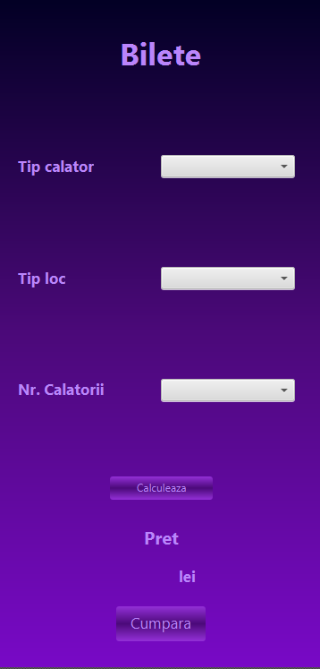

## Pagina adaugare metoda de plata (card)

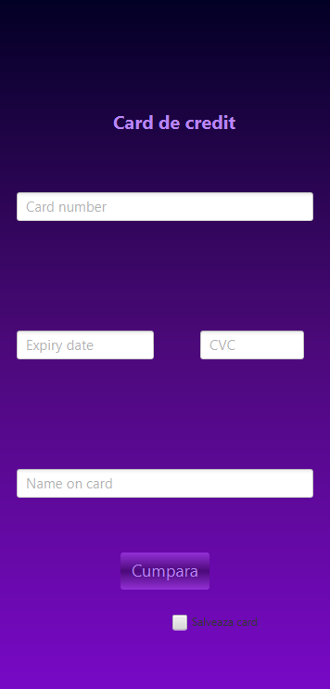

## Pagina generare cod QR

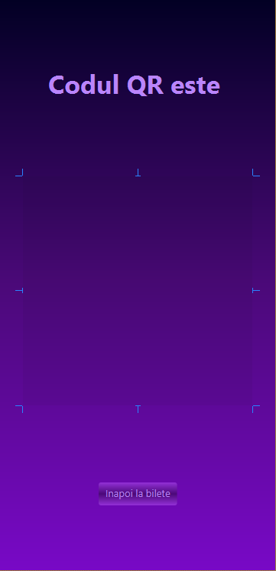

# Concluzii

## Ce am invatat?

Lucrand la aceasta aplicatie am invatat ce este acela un „singleton” ( un tip de data statica ce poate fi utilizata in mai multe clase ), am invatat cum se creaza o imagine folosind matrici de biti si am mai invatat ca nu intotdeauna daca ceva functioneaza inseamna ca functioneaza cum trebuie.

## Update

Ca si update pentru aplicatie aceasta are nevoie de stocarea datelor cardului si o securizare a bazei de date, adaugarea unor metode de verificare a tipului calatorilor (ex. elev sau pensionar), adaugarea unor cerinte de inregistrare mai stricte (ex. la email sa contina @asd.com sau parola sa fie alcatuita din minim 7 caractere, litera mare etc.)